**TRƯỜNG ĐẠI HỌC CÔNG NGHIỆP HÀ NỘI**

**KHOA CÔNG NGHỆ THÔNG TIN**

---------------------------------------

BÁO CÁO THÍ NGHIỆM/THỰC NGHIỆM

LẬP TRÌNH JAVA

**XÂY DỰNG PHẦN MỀM QUẢN LÝ HỌC PHÍ TRƯỜNG ĐHCNHN**

**GVHD: ThS. Vũ Thị Dương**

**Sinh viên:**

Phạm Văn Đồng

Trần Hoàng Đức

Nguyễn Xuân Hà

Mai Trung Lâm

**Nhóm: 5**

**Lớp: 20223IT6019001. Khóa: 15**

Bìa ok

**Hà Nội – Năm 2023**

Mục Lục

1.Phần mở đầu 3

1.1 Giới thiệu đề tài ……………………………………………………….3

1.2 Xác định nội dung học tập ……………………………………………4

1.3 Kiến thức cần có 5

1.4 Kĩ năng đã có để thực hiện bài tập lớn ………………………………..5

2. KẾT QUẢ NGHIÊN CỨU 6

2.1. Giới thiệu 6

2.2. Khảo sát hệ thống 7

2.2.1. Khảo sát sơ bộ 7

2.2.2. Tài liệu đặc tả yêu cầu 10

**1. Phần mở đầu**

**1.1 Giới thiệu đề tài**

Công nghệ thông tin là lĩnh vực Việt Nam đang đồng hành cùng sự phát triển của thế giới, với việc nghiên cứu, phát triển những công nghệ hiện đại nhất. Điều này có ý nghĩa to lớn, nhất là trong bối cảnh Cách mạng công nghiệp lần thứ tư (CMCN 4.0) đang diễn ra.

Không thể phủ định rằng Công Nghệ Thông Tin có vai trò vô cùng quan trọng trong mọi mặt của xã hội như: Khoa học kỹ thuật, kinh doanh, và trong giáo dục. Tuy nhiên trong thời điểm hiện tại, Công Nghệ Thông Tin mới chỉ bước đầu được ứng dụng trong đời sống nói chung và trong giáo dục nói riêng. Việc sử dụng tài liệu điện tử trong dạy và học chưa thật sự phổ biến chưa mang lại hiệu quả cao.

Trường Đại học Công Nghiệp Hà Nội là một trường đại học lớn, trọng điểm vùng phía Bắc của Việt Nam, với sự phát triển mạnh mẽ những năm gần đây vô cùng ấn tượng, kéo theo đó là sự tăng đột phá về số lượng lớn sinh viên trong nước và ngoài nước theo học các ngành của trường. Do vậy việc quản lý học phí của sinh viên là vô cùng khó khăn và bất tiện. Chính vì lý do đó chúng tôi đã quyết định nghiên cứu đề tài: “Xây dựng phần mềm quản lý học phí trường Đại học Công Nghiệp Hà Nội” để giúp trường quản lý học phí của sinh viên một cách dễ dàng và thuận tiện.

       Từ việc tìm hiểu và thực hiện bài tập lớn lần này, chúng tôi có cơ hội được áp dụng những kiến thức đã học như: Phân tích thiết kế hệ thống, Hệ quản trị cơ sở dữ liệu, Ngôn ngữ lập trình Java. Ngoài ra chúng tôi còn có thể sử dụng những

kỹ năng mềm: Kỹ năng hoạt động nhóm, kỹ năng code, kỹ năng thuyết trình, kỹ năng của những cá nhân…

Đề tài của chúng tôi là: Xây dựng phần mềm quản lý học phí trường Đại học Công Nghiệp Hà Nội.

**1.2**           **Xác định nội dung học tập**

* Hoàn thành tốt nhất bài tập lớn bằng ngôn ngữ lập trình java
* Mô hình hoá của bài toán cụ thể:
* Người quản trị (admin): Sau khi đăng nhập sẽ được phép quản lí học phí của từng sinh viên theo khoa và khóa đang học.
* Sinh viên: Sau khi đăng nhập có thể tra cứu thông tin về các môn học chưa đóng học phí, số học phí còn nợ và thao tác đóng học phí
* Quản lí học phí sinh viên: lưu trữ thông tin công nợ của sinh viên theo từng khoa và khóa
* Quản lí học phí môn học: lưu trữ học phí mỗi môn học
* Để hoàn thành bài tập lớp, cần phải nắm chắc các kĩ năng phần tích thiết kế hệ thống, kĩ năng lập trình java swing và cơ sở dữ liệu (tên cơ sở dữ liệu sử dụng: SQL Server)
* Những môn học bổ trợ cho bài tập lớn: lập trình hướng đối tượng, phân tích thiết kế hệ thống, thiết kế cơ sở dữ liệu, cấu trúc dữ liệu giải thuật, hệ quản trị cơ sở dữ liệu SQL Server…

## 1.3           Kiến thức cần có

## Kiến thức liên quan tới việc khảo sát, thu thập dữ liệu.

## Kiến thức phân tích thiết kế hệ thống, thiết kế cơ sở dữ liệu cơ bản.

## Xây dựng, thiết kế hệ thống dựa trên các kiến thức lập trình (Java)

## Sử dụng thành thạo công cụ Netbeans

## Sử dụng thành thạo hệ quản trị SQLServer để quản lý cơ sở dữ liệu.

## Lập trình và xử lý giao diện.

Lưu ý lùi đầu dòng và định dạng văn bản ko để lại nhiều khoảng trắng thừa

**1.4**           **Kĩ năng đã có để thực hiện bài tập lớn**

* Kỹ năng làm việc nhóm.
* Kỹ năng thuyết trình, có khả năng phản biện bảo vệ bài toán.
* Kỹ năng phân tích và thiết kế hệ thống, vận dụng vào những bài toán thực tế quy mô nhỏ.
* Đã được học, rèn luyện tư duy và sáng tạo những thuật toán nhanh và tối ưu cho bài toán.

Lưu ý lùi đầu dòng và định dạng văn bản ko để lại nhiều khoảng trắng thừa

# 2. KẾT QUẢ NGHIÊN CỨU

## Giới thiệu

* Trường đại học Công Nghiệp Hà Nội là một trường đại học trọng điểm phía Bắc, trường luôn luôn nỗ lực hết mình và không ngừng sáng tạo, đổi mới, phấn đấu trở thành một ngôi trường đứng đầu cả nước về việc dạy và học
* Địa chỉ: 298 Đ. Cầu Diễn, Nhổn, Bắc Từ Liêm, Hà Nội.
* Email: dhcnhn@haui.edu.vn

Bài tập lớn là sản phẩm của nhóm. Để hoàn thiện cũng như đạt hiệu quả cao nhất, cần có sự hợp tác và năng nổ của các thành viên trong nhóm.

Đối với đề tài “Xây dựng phần mềm quản lý học phí trường Đại học Công Nghiệp Hà Nội”, nhiệm vụ và công việc chính đề ra gồm có:

* Khảo sát sơ bộ: tìm hiểu các yếu tố cơ bản tạo tiền đề xây dựng phầm mềm phù hợp với trường học.
* Khảo sát chi tiết: thu thập thông tin chi tiết của hệ thống (chức năng xử lý, thông tin được phép nhập và xuất khỏi hệ thống, ràng buộc, giao diện cơ bản, nghiệp vụ) phục vụ cho việc phân tích và thiết kế.

Hình thức sản phẩm: Phần mềm ứng dụng

Kết quả đạt được: Xây dựng phần mềm “Xây dựng phần mềm quản lý học phí trường Đại học Công Nghiệp Hà Nội” có đầy đủ chức năng cần thiết cho người quản lý và khách hàng sử dụng, giao diện thân thiện với người dùng, dễ dàng sử dụng và hạn chế lỗi xảy ra.

## Khảo sát hệ thống

* + 1. Khảo sát sơ bộ

- Dựa trên những kiến thức đã học, cũng như tính khả thi của bài tập lớn cho thấy việc xây dựng phần mềm quản lý học phí trường Đại học công nghiệp Hà Nội là hoàn toàn có thể đạt được.

- Phần mềm sẽ dành cho người quản trị và sinh viên.

- Phần mềm sẽ có giao diện được xây dựng bằng Java Swing để có thể dễ dàng tiếp cận với người sử dụng.

- Hoạt động chính của phần mềm sẽ là:

+ Đối với người quản trị : Hoạt động quản lý công nợ của sinh viên.

+ Đối với sinh viên: Hoạt động xem công nợ,trả nợ, hoạt động xem lịch sử giao dịch.

Bổ sung thêm thông tin để làm ứng dụng tốt hơn chứ ko phải làm lại y nguyên cái người khác đã làm.

Cho thêm nội dung chuyển khoản trên app của sv luôn với mà QR hoặc số tài khoản

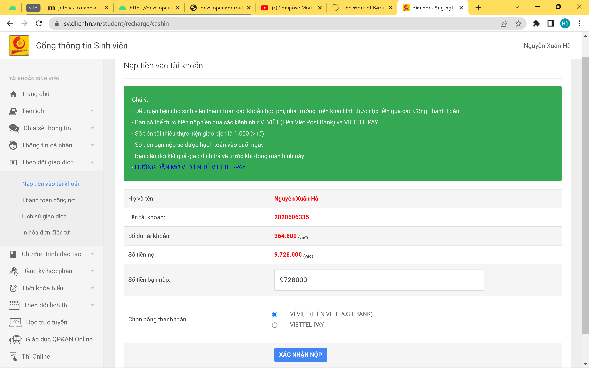

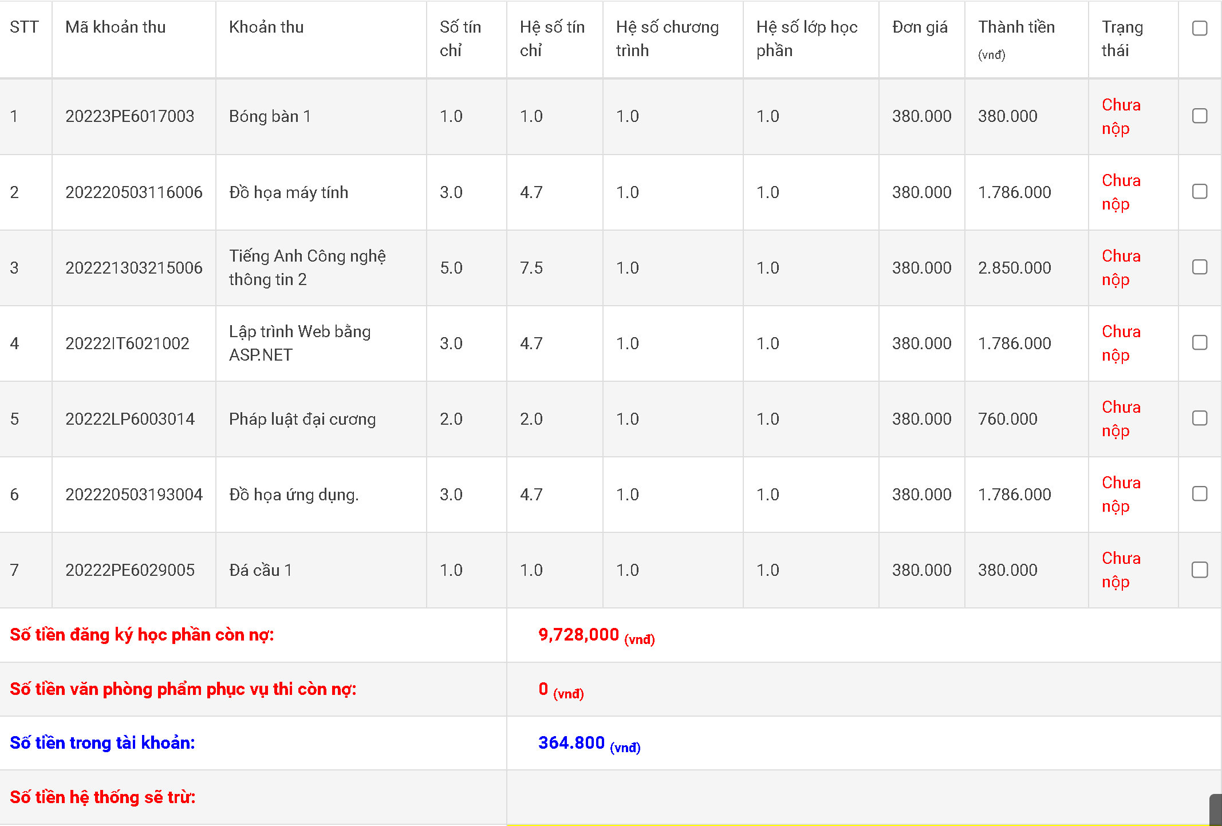

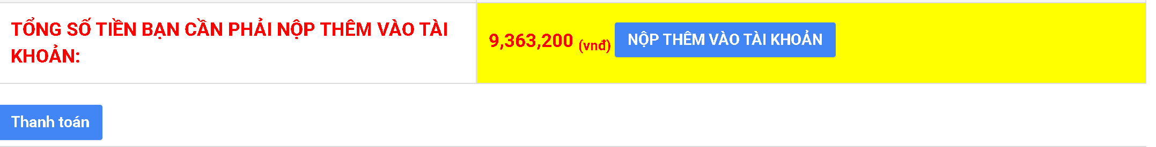

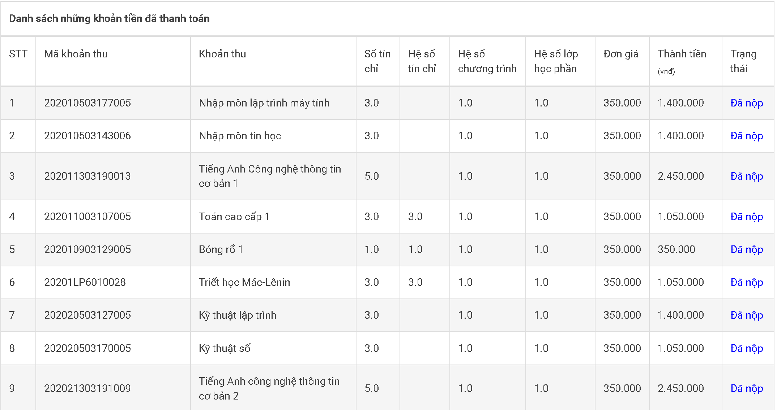

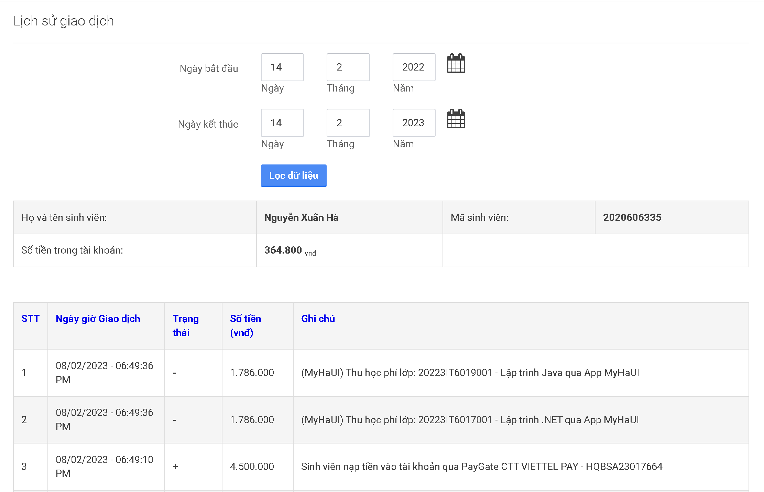

|  |  |
| --- | --- |
| Câu hỏi | Trả lời |
| Người hỏi :nhóm 5 | Người trả lời: |
| Có những phương thức nào để sinh viên có thể thanh toán ? | Có 2 phương thức : nộp tiền trực tiếp tại trường hoặc hình thức trực tuyến. |
| Quy trình thanh toán nợ trực tuyến như thế nào? | Sinh viên nạp tiền vào tài khoản thông qua mobile banking, sau đó vào phần thanh toán chọn các khoản cần thanh toán và thực hiện thanh toán.hệ thống tự động xử lý yêu cầu và trừ tiền trong tài khoản. |
| Làm sao để sinh viên có thể kiểm tra các khoản chưa thanh toán? | Sinh viên có thể đến trực tiếp trường để kiểm tra hoặc thông qua ứng dụng. |
| Việc miễn giảm học phí sẽ được xử lý như thế nào? | Sinh viên được miễn giảm học phí sẽ được tính giảm học phí theo tỉ lệ miễn giảm trước khi thực hiện thanh toán. |

Ghi lại quá trình khảo sát sát thực hơn,.

### Tài liệu đặc tả yêu cầu

A, Hoạt động của hệ thống:

Mô tả lại căn cứ vào đâu tính phí, phí hiểnthij ra sao, xử lý sao với các tình huống đã xảy ra trong quát rình nộp, ai xử lý, ai phê duyêt,. Quy trình thu, trả lại, vvv đc thực hiện như thế nào…

* Hệ thống cho phép người quản trị đăng nhập để thêm, sửa, xóa thông tin học phí của từng học phần và các chi phí khác
* Hệ thống cho phép sinh viên nạp tiền và thanh toán các môn học đã đăng ký và phúc khảo môn học nếu có
* Hệ thống cho phép theo dõi và in giao dịch nếu có
* Hệ thống cho phép nhắc nộp tiền trước hạn phải đóng

B, Yêu cầu chức năng

* Đối với phần chức năng, phần mềm cần đáp ứng được nhu cầu khách hàng cũng như giúp người quản trị dễ dàng trong việc quản lý.
* Sinh viên: Sau khi đăng nhập vào hệ thống, sinh viên kích chọn vào theo dõi giao dịch. Sinh viên có thể nạp tiền vào hệ thống, xem lịch sử giao dịch, in hóa đơn, thanh toán học phí và yêu cầu với hệ thống như phúc khảo môn học, ...
* Admin: Admin có quyền thay đổi giá tín chỉ, học phần, ... và thêm các chi phí khác như đóng bhyt, khảo thí, ... để sinh viên thanh toán học phí

C, Yêu cầu phi chức năng

* Phần mềm tiện lợi, đáp ứng nhu cầu của sinh viên và người quản trị
* Giao diện thân thiện nhìn dễ hiểu, có đầy đủ thông tin về thanh toán mà sinh viên đăng ký.
* Phần mềm ứng dụng dễ dàng sử dụng, bảo trì và nâng cấp khi đổi mới.
* Yêu cầu tính bảo mật cao.
* Chi phí phù hợp.